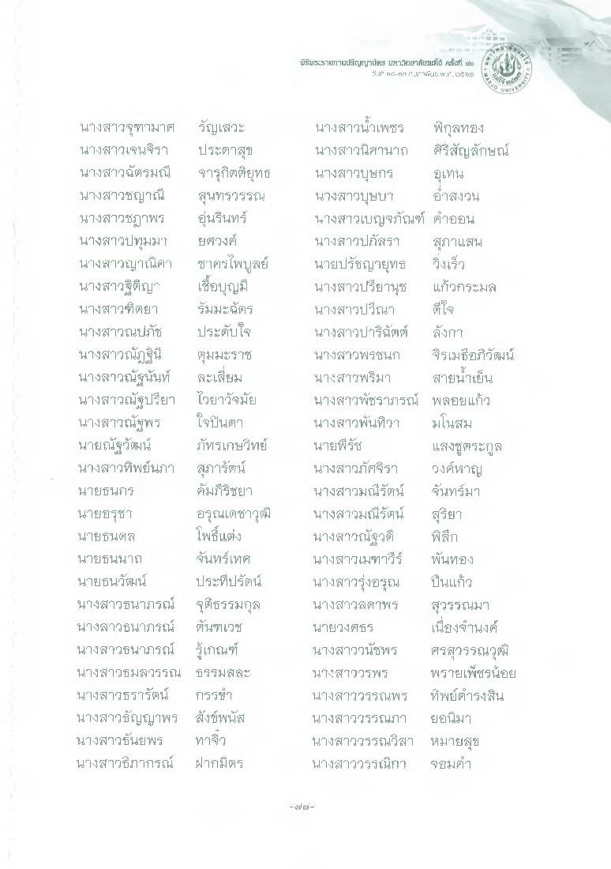
พริญIEETITL7ul5WHITE UTF7aFirmปโช้ : da
5. IF -5fT TIT“เนิน: (*.*. ๒๕อย
นางสาวจุฑามาศ รัญเสวะ นางสาวเจนจิรา ประดาสุข นางสาวฉัตรมณี จารุกิตติยุทธ นางสาวชญาณี สุนทรวรรณ นางสาวชฎาพร อุ่นรินทร์ นางสาวปทุมมา ยติวงศ์ นางสาวญาณิศา ชาตรไพบูลย์ นางสาวฐิติญา เชื่อบุญมี นางสาวฑิตยา รัมมะฉัตร นางสาวณปภัช ประดับโร นางสาวณัฏฐินี ตุมมะราช นางสาวณัฐนันท์ ละเสียม นางสาวณัฐปรียา ไวยาวัจมัย นางสาวณัฐพร ใจในตา นายณัฐวัฒน์ ร้าทรเกษวิทย์ นางสาวทิพย์นภา สุภารัตน์ นายธนกร
คัมภีริชยา นายยรูชา
อรุณเดชาวุฒิ นายน
โพธิ์แต่ง นายชินนาถ จันทร์เทศ นายธนวัฒน์ ประทีปรัตน์ นางสาวธนาภรณ์ จุติธรรมกุล นางสาวธนาภรณ์ ตันฑเวช นางสาวธนาภรณ์ รู้เกณฑ์ นางสาวธมลวรรณ ธรรมสละ นางสาวธรารัตน์ กรรฆ่า นางสาวธัญญาพร สังข์พนัส นางสาวธันยพร ทาจิ๋ว นางสาวธิ์ภากรณ์ ฝากมิตร
นางสาวนิ้วเพชร พิกุลทอง นางสาวนิศานาถ คริสัญลักษณ์ นางสาวบุษกร
อุเทน นางสาวบุษบา อสงวน นางสาวเบญจภัณฑ์ ออน นางสาวปภัสรา สุภาแสน นายปรัชญายุทธ วิ่งเร็ว นางสาวปรียานุช แก้วกระมล นางสาวปวีณา ดีใจ นางสาวปาริฉัตต์ ลังกา นางสาวพรชนก จิรเมธีอภิวัฒน์ นางสาวพริมา สายน้ําเย็น นางสาวพัชราภรณ์ พลอยแก้ว นางสาวพันทิวา มโนสม นายพีรัช
แสงชูตระกูล นางสาวภัคจีรา วงค์หาญ นางสาวมณีรัตน์ จันทร์มา นางสาวมณีรัตน์ สุรียา นางสาวณัฐวดี พิสึก นางสาวเมาวีร์
พันทอง นางสาวรุ่งอรุ่น ปืนแก้ว นางสาวสตาพร สุวรรณมา นายวงศธร เนื่องจํานงค์ นางสาววนัชพร ศรสุวรรณวุฒิ นางสาววรพร พรายเพ็ชรน้อย นางสาววรรณพร ทิพย์ดํารงสิ้น นางสาววรรณภา ยอนิ่มๆ นางสาววรรณวิสา หมายสุข นางสาววรรณิกา จอมคํา
- Cry

